Lưu ý khi đi thi
Cơ sở Hola
Đề thi gồm 5 câu hỏi, với các nội dung sau:
Câu 1: Vẽ Context Diagram, Class Diagram hoặc có đề chỉ hỏi vẽ Class Diagram.
Câu 2: Vẽ Sequence Diagram hoặc có đề sẽ bắt chọn vẽ Sequence Diagram hoặc Communication Diagram để vẽ.
Câu 3: Vẽ Statechart Diagram.
Câu 4: Vẽ và trả lời câu hỏi về Software Architecture Design .
Câu 5: Câu hỏi về Design Pattern và vẽ Class Diagram hoặc có đề chỉ yêu cầu về Design Pattern.

Cơ sở HCM
Đề thi gồm 3 câu hỏi, với các nội dung như sau:
Câu 1: Vẽ ERD và State Diagram
Câu 2: Hỏi về REST API và vẽ Sequence Diagram, Class Diagram
Câu 3: Hỏi về Design Pattern và vẽ Class Diagram

Context Diagram

Context Diagram

Context Diagram là gì?
Context Diagram (Sơ đồ ngữ cảnh) là sơ đồ trực quan ở mức cao, thể hiện sự tương tác giữa một hệ thống đang được phát triển với các thực thể bên ngoài, chẳng hạn như người dùng, hệ thống khác hoặc các quy trình khác.
Nó cung cấp cái nhìn tổng thể (big picture) về cách hệ thống “nằm trong” môi trường xung quanh mà không đi sâu vào chi tiết bên trong của hệ thống.
Thông thường, sơ đồ gồm:
- Một hệ thống trung tâm
- Bao quanh bởi các thực thể bên ngoài
- Các mũi tên thể hiện luồng dữ liệu hoặc sự tương tác giữa chúng
Context Diagram rất hữu ích để hiểu:
- Ranh giới hệ thống
- Các sự phụ thuộc (dependencies)

Thành phần của Context Diagram

1. System / Product
Đây là trung tâm của sơ đồ, đại diện cho hệ thống đang được phân tích hoặc thiết kế.
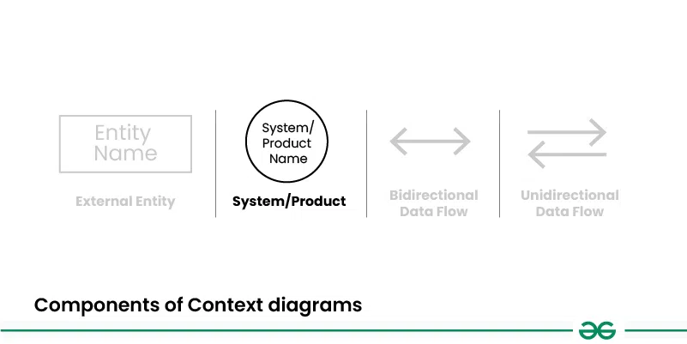

2. External Entities (Thực thể bên ngoài)
Là các đối tượng nằm ngoài ranh giới hệ thống nhưng có tương tác với hệ thống.
Có thể là:
- Người dùng
- Hệ thống khác
- Quy trình khác
Các thực thể này có thể:
- Cung cấp dữ liệu đầu vào cho hệ thống
- Nhận dữ liệu đầu ra từ hệ thống
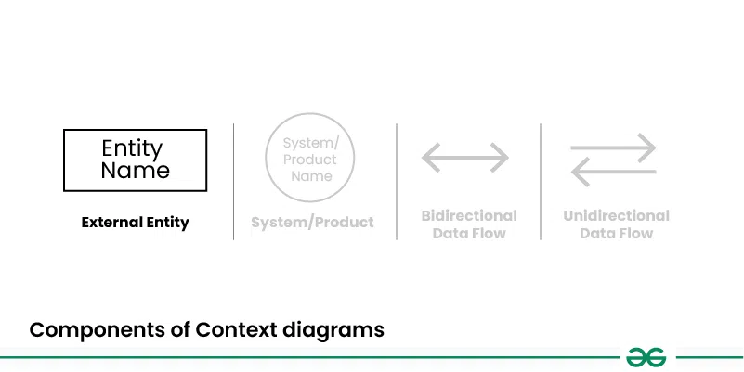

3. Data Flow (Luồng dữ liệu)
Là các mũi tên thể hiện luồng dữ liệu hoặc thông tin giữa hệ thống và các thực thể bên ngoài.
Nó minh họa việc trao đổi dữ liệu giữa hệ thống và môi trường.

3.1 Unidirectional Data Flow (Luồng dữ liệu một chiều)
Luồng dữ liệu một chiều nghĩa là dữ liệu chỉ di chuyển theo một hướng giữa hai thành phần.
Ví dụ:
- Dữ liệu đi từ thực thể bên ngoài vào hệ thống
- Hoặc từ hệ thống ra kho dữ liệu
Không có chiều ngược lại.
Ký hiệu:
- Một mũi tên đơn chỉ hướng di chuyển của dữ liệu
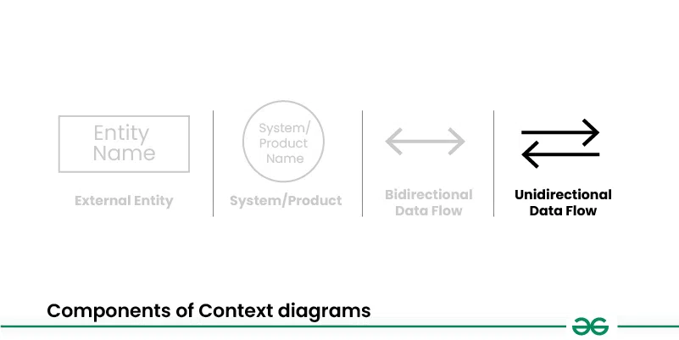
3.2 Bidirectional Data Flow (Luồng dữ liệu hai chiều)
Luồng dữ liệu hai chiều nghĩa là dữ liệu có thể di chuyển theo cả hai hướng giữa hai thành phần.
Ví dụ:
- Hệ thống gửi dữ liệu cho người dùng
- Đồng thời nhận dữ liệu phản hồi từ người dùng
Ký hiệu:
- Mũi tên hai đầu (↔)
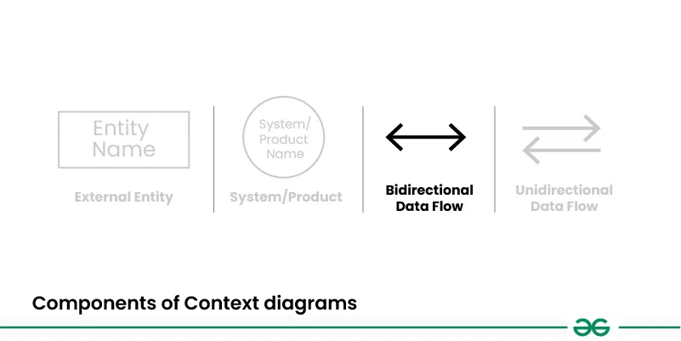

Một context diagram có những thành phần sau
- External entities: Students, Staff, Supplier
- Processes: Requesting information (Students info, Book details, Availability), Managing resources (Library management system, Stock, Student Database)
- Data stores: Student Database, Library management system, Book Database.

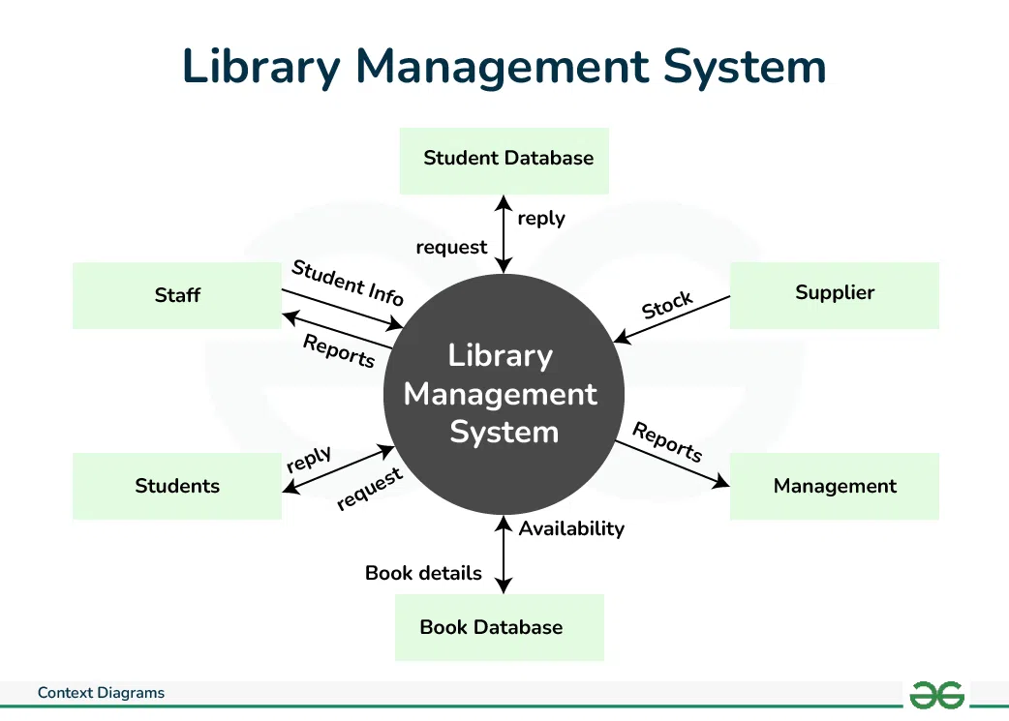

Câu hỏi trong đề thi Context Diagram
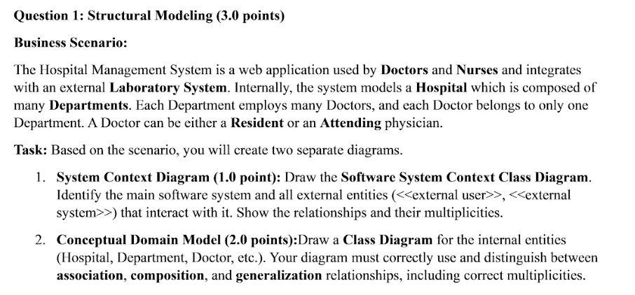

Class Diagram

Class Diagram

Định nghĩa Class Diagram
- Class diagram mô tả kiểu của các đối tượng trong hệ thống và các loại quan hệ khác nhau tồn tại giữa chúng.
- Là một kỹ thuật mô hình hóa tồn tại ở tất cả các phương pháp phát triển hướng đối tượng.
- Biểu đồ hay dùng nhất trong UML và gần gũi nhất với các lập trình viên.
- Giúp các lập trình viên trao đổi với nhau và hiểu rõ ý tưởng của nhau.

Các tính chất cơ bản của class diagram
- Tên class
- Attribute (field, property)
- Operation (method, function)
Ví dụ khai báo tên, attribute, operation kèm theo kiểu trả về của 1 class: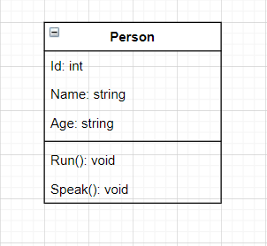

Access Modifier trong class diagram
- Sử dụng để đặc tả phạm vi truy cập cho các Attribute và Operation của 1 class (Cấp quyền cho các class khác sử dụng Attribute và Operation của class này).
- 4 lựa chọn phạm vi truy cập
  - Private ( - ): Chỉnh mình các đối tượng được tạo từ class này có thể sử dụng.
  - Public ( + ): Mọi đối tượng đều có thể sử dụng.
  - Protected ( # ): Chỉ các đối tượng được tạo từ class này và class kế thừa từ class này có thể sử dụng.
  - Package/Default: Các đối tượng được tạo từ class trong lớp cùng gói có thể sử dụng.
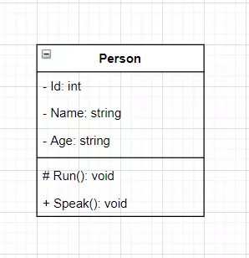

Relationship trong class diagram
- Sử dụng để thể hiện mỗi quan hệ giữa đối tượng được tạo từ 1 class với các đối tượng được tạo từ class khác trong class diagram.
- 4 loại Relationship: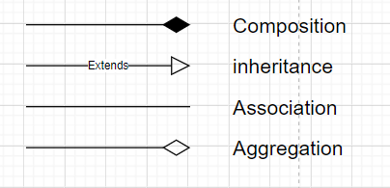
  - Inheritance: 1 class kế thừa từ 1 class khác.
  - Association: 2 class có liên hệ với nhau nhưng không chỉ rõ mối liên hệ.
  - Composition: Đối tượng tạo từ class A mất thì đối tượng tạo từ class B sẽ mất
  - Aggregation: Đối tượng tạo từ class A mất thì đối tượng tạo từ class B vẫn tồn tại độc lập. 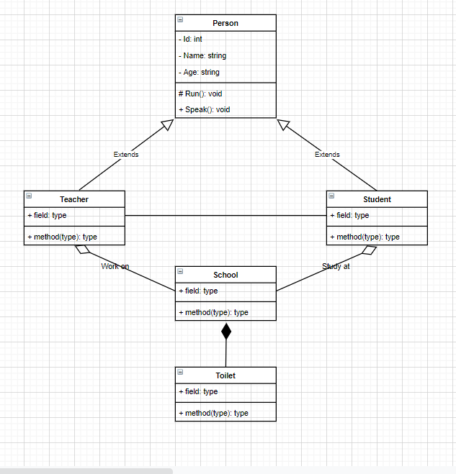

Multiplicity trong class diagram
- Sử dụng để thể hiện quan hệ về số lượng giữa các đối tượng được tạo từ các class trong class diagram
  - 0...1: 0 hoặc 1
  - n : Bắt buộc có n
  - 0...* : 0 hoặc nhiều
  - 1...* : 1 hoặc nhiều
  - m...n: có tối thiểu là m và tối đa là n
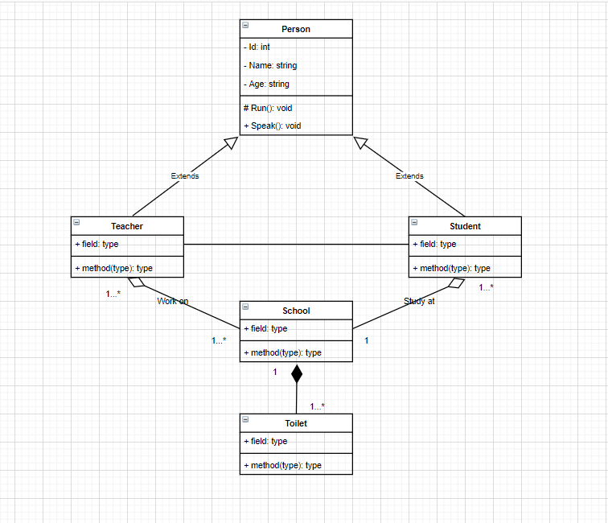

Quan hệ (Relationship): Quan hệ là đại diện cho mối liên kết hoặc tương tác giữa các lớp trong hệ thống

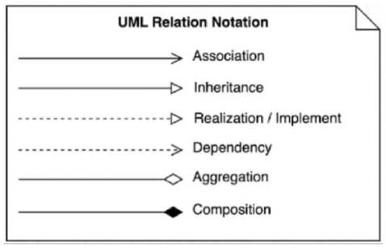
1. Association (Kết hợp): Là quan hệ ngữ nghĩa, được thiết lập giữa hai hoặc nhiều lớp
- Quan hệ này được thể hiện bằng một đường thẳng nối hai đối tượng.
- Bản số (cardinality) thường được thể hiện ở hai đầu mối quan hệ để chỉ định số lượng các đối tượng của hai lớp có thể liên quan đến nhau.
a) Quan hệ một – một (One – to – One):
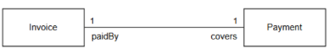
Ví dụ: Quan hệ giữa Invoice (Hóa đơn) và Payment (Thanh toán).
- Mỗi hóa đơn chỉ có một thanh toán và mỗi thanh toán tương ứng với một hóa đơn.
b) Quan hệ một – nhiều (One – to – Many):
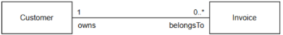
Ví dụ: Quan hệ giữa Customer (Khách hàng) và Invoice (Hóa đơn).
- Một Customer có thể có nhiều Invoice, nhưng mỗi Invoice chỉ thuộc về một Customer.
c) Quan hệ nhiều – nhiều (Many – to – Many):
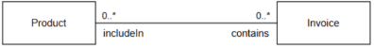
Ví dụ: Quan hệ giữa Product (Sản phẩm) và Invoice (Hóa đơn).
- Một Product có thể có mặt trong nhiều Invoice, và một Invoice có thể chứa nhiều Product.
- Aggregation (Tổng hợp): Là quan hệ mà một lớp đại diện cho tổng thể và các lớp khác là thành phần, nhưng các thành phần có thể tồn tại độc lập với tổng thể.
Quan hệ này được thể hiện bằng một hình thoi rỗng ở đầu mối quan hệ với lớp tổng thể.
a) Quan hệ một – một (One – to – One): mỗi đối tượng của lớp A chỉ có một đối tượng của lớp B liên quan, và ngược lại.
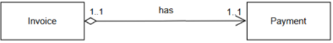
Ví dụ: Quan hệ giữa Invoice (Hóa đơn) và Payment (Thanh toán).
- Mỗi hóa đơn chỉ có một phương thức thanh toán cụ thể, và mỗi phương thức thanh toán chỉ áp dụng cho một hóa đơn.
b) Quan hệ một – nhiều (One – to – Many): một đối tượng của lớp A có thể liên quan đến nhiều đối tượng của lớp B, nhưng mỗi đối tượng của lớp B chỉ liên quan đến một đối tượng của lớp A.
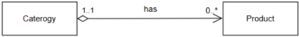
Ví dụ: Quan hệ giữa Category (Danh mục) và Product (Sản phẩm).
- Mỗi danh mục có thể chứa nhiều sản phẩm, nhưng mỗi sản phẩm chỉ thuộc về một danh mục.
c) Quan hệ nhiều – nhiều (Many – to – Many): một đối tượng của lớp A có thể liên quan đến nhiều đối tượng của lớp B và ngược lại.
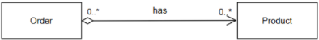
Ví dụ: Quan hệ giữa Order (Đơn hàng) và Product (Sản phẩm).
- Một đơn hàng có thể chứa nhiều sản phẩm, và một sản phẩm có thể xuất hiện trong nhiều đơn hàng khác nhau.
3. Composition (Thành phần): là một loại quan hệ mạnh mẽ giữa hai lớp, nơi lớp tổng thể chứa các lớp thành phần, và các lớp thành phần không thể tồn tại độc lập với lớp tổng thể.
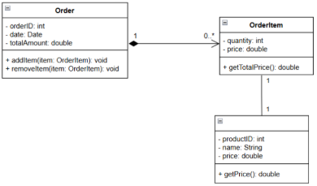
Order
Đại diện cho một đơn hàng, có các thuộc tính như orderID, date, và totalAmount.
Đơn hàng có thể bao gồm nhiều OrderItem.
Composition: Order chứa các OrderItem. Nếu một Order bị xóa, các OrderItem liên quan sẽ bị xóa theo, vì OrderItem phụ thuộc hoàn toàn vào Order.
• OrderItem:
Đại diện cho một mặt hàng trong đơn hàng, có thuộc tính quantity (số lượng) và price.
Mỗi OrderItem liên kết với một Product cụ thể và số lượng của sản phẩm đó trong đơn hàng.
Có thể có phương thức getTotalPrice() để tính tổng tiền cho mặt hàng này dựa trên quantity * price.
• Product:
Đại diện cho sản phẩm có trong cửa hàng, có các thuộc tính như productID, name, và price.
Product không phụ thuộc vào OrderItem, vì sản phẩm tồn tại độc lập và có thể được sử dụng ở nhiều đơn hàng khác nhau.
Mối quan hệ Composition
Trong sơ đồ trên:
• Order và OrderItem có mối quan hệ composition (thể hiện bằng đường thẳng với hình thoi tô đen). Mỗi Order có thể chứa nhiều OrderItem (0..*), nhưng mỗi OrderItem chỉ thuộc về một Order.
• Khi Order bị xóa, tất cả các OrderItem bên trong nó cũng bị xóa theo.
• Mối quan hệ giữa OrderItem và Product là association, vì Product tồn tại độc lập, không phụ thuộc vào OrderItem.
4. Generalization / Inheritance (Tổng quát hóa/Kế thừa): Là quan hệ được thiết lập giữa một lớp tổng quát hơn đến một lớp chuyên biệt hơn.
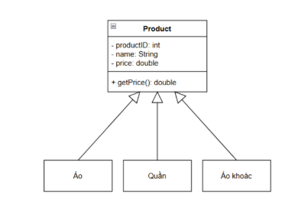
Ví dụ trên cho thấy, các lớp chuyên biệt Áo, Quần, Áo khoác đều có thể kế thừa các thuộc tính (productID, name, price) của lớp tổng quát Product.
5. Dependency (Phụ thuộc): Là quan hệ mà một lớp phụ thuộc vào lớp khác, thường chỉ trong một phạm vi nhất định hoặc cho một chức năng cụ thể.
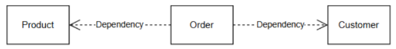
Order → Customer: Lớp Order phụ thuộc vào lớp Customer vì đơn hàng phải có thông tin của khách hàng đặt hàng.
Order → Product: Lớp Order cũng phụ thuộc vào lớp Product để có thể tính toán tổng giá trị của đơn hàng dựa trên giá của các sản phẩm.
6. Realization (Hiện thực hóa): Thể hiện mối quan hệ giữa một interface và các lớp cụ thể, trong đó một lớp thực hiện (implements) các phương thức của interface đó.
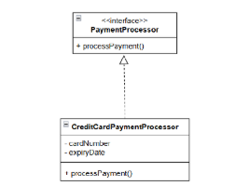
• PaymentProcessor: Đây là interface định nghĩa hành vi xử lý thanh toán (processPayment()), nhưng không cung cấp cách thức cụ thể để thực hiện thanh toán.
• CreditCardPaymentProcessor: Class này thực hiện (realizes) interface PaymentProcessor, cài đặt chi tiết phương thức processPayment để xử lý thanh toán bằng thẻ tín dụng.
Mối quan hệ realization ở đây thể hiện rằng CreditCardPaymentProcessor thực hiện các hành vi được định nghĩa trong PaymentProcessor. Điều này cho phép chúng ta có thể mở rộng hệ thống thanh toán với các phương thức thanh toán khác (như PayPal, Ví điện tử...)

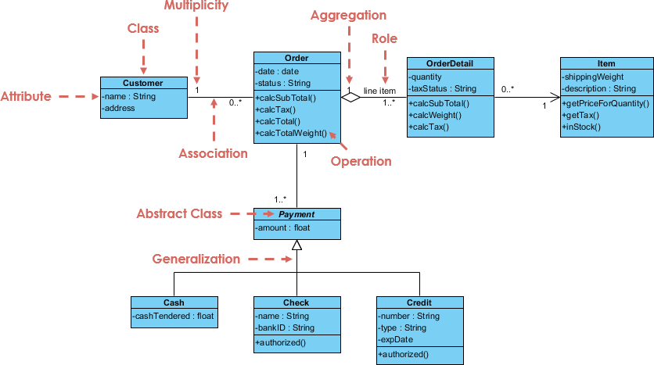

Câu hỏi trong đề thi Class Diagram
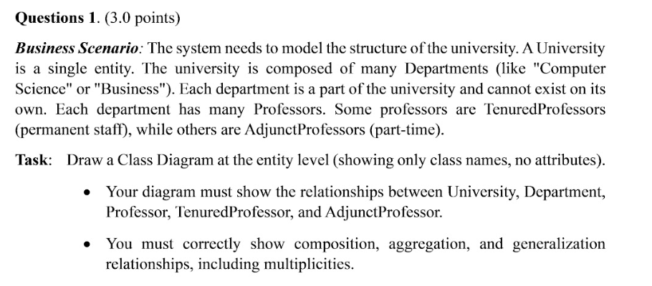

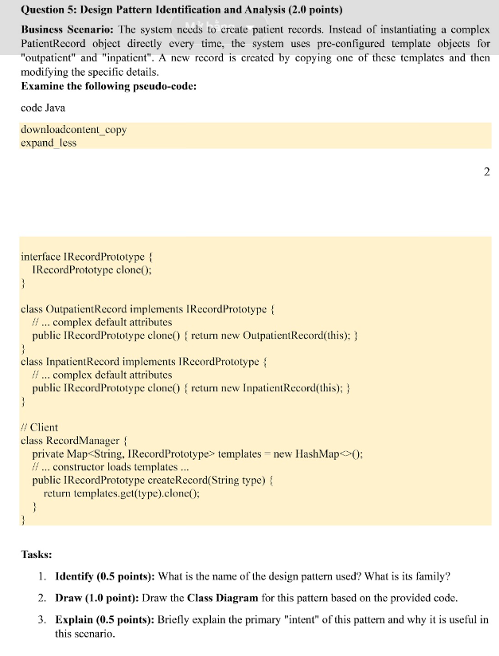
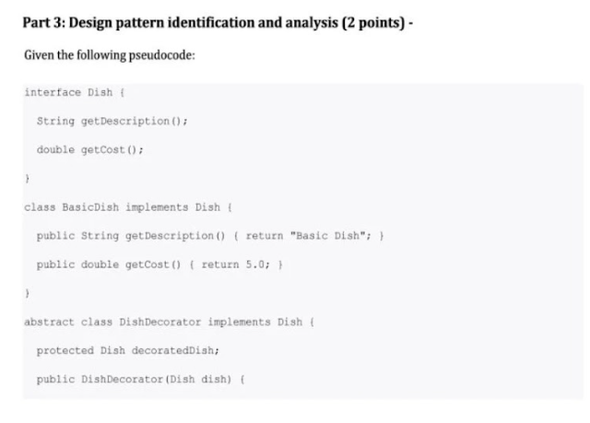
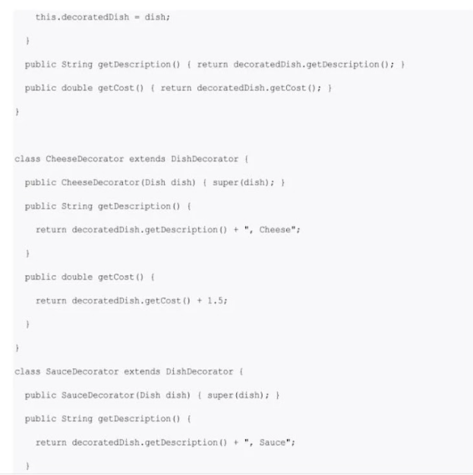
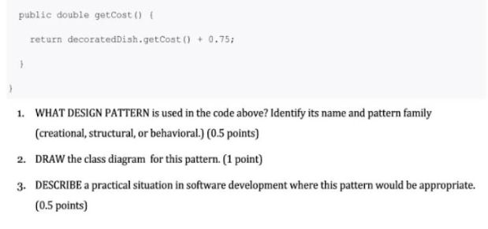

Communication Diagram
Communication Diagram
Mục đích của Biểu đồ Giao tiếp (Communication Diagram)
- Mô hình hóa việc truyền thông điệp (message passing) giữa các đối tượng hoặc vai trò (roles) nhằm thực hiện các chức năng của use case và các thao tác (operations).
- Mô hình hóa các cơ chế bên trong thiết kế kiến trúc của hệ thống.
- Ghi lại các tương tác thể hiện các thông điệp được truyền giữa các đối tượng và vai trò trong một kịch bản cộng tác (collaboration scenario).
- Mô hình hóa các kịch bản thay thế (alternative scenarios) trong use case hoặc thao tác có sự phối hợp giữa nhiều đối tượng và tương tác khác nhau.
- Hỗ trợ việc xác định các đối tượng (từ đó xác định lớp – class), các thuộc tính của chúng (tham số của message) và các thao tác (chính là các message) tham gia vào use case.
Tổng quan về Biểu đồ Giao tiếp
Trong ký pháp của biểu đồ giao tiếp, các đối tượng (hoặc actor trong use case) được biểu diễn bằng các hình chữ nhật.
Trong ví dụ minh họa (biểu đồ giao tiếp tổng quát):
- Các đối tượng gồm: Object1, Object2, Object..., ObjectN-1, và ObjectN.
- Các thông điệp truyền giữa các đối tượng được biểu diễn bằng các mũi tên có nhãn, bắt đầu từ đối tượng gửi (sender) và kết thúc tại đối tượng nhận (receiver).
- Các thông điệp mẫu được ghi là:
1: message1, 2: message2, 3: message3, ...
Trong đó, số đứng trước tên message thể hiện thứ tự của thông điệp trong chuỗi tương tác.
- Object1 trước tiên gửi cho Object2 thông điệp message1, sau đó Object2 gửi cho ObjectN-1 thông điệp message2, và cứ tiếp tục như vậy.
- Các thông điệp mà một đối tượng gửi cho chính nó được biểu diễn bằng vòng lặp (loop), ví dụ: message5.
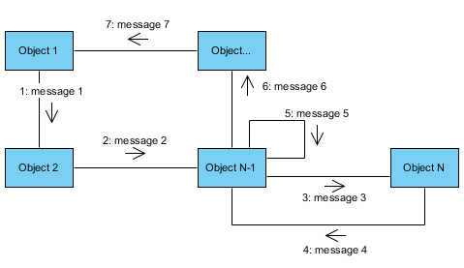
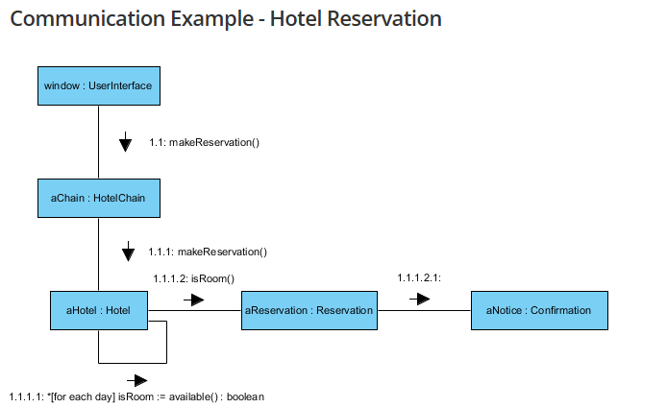
Trong biểu đồ giao tiếp (Communication Diagram):
- Mỗi thông điệp (message) đều có một số thứ tự (sequence number).
- Thông điệp ở cấp cao nhất (top-level message) được đánh số là 1.
- Các thông điệp được gửi trong cùng một lời gọi (same call) sẽ có cùng tiền tố thập phân, nhưng được phân biệt bằng các hậu tố như .1, .2, .3, … tùy theo thứ tự chúng xảy ra.
Ví dụ:
- 1: login()
- 1.1: validateUser()
- 1.2: checkPassword()
- 1.3: createSession()
Ở đây:
- 1 là thông điệp chính.
- 1.1, 1.2, 1.3 là các thông điệp con xảy ra trong quá trình thực hiện thông điệp 1
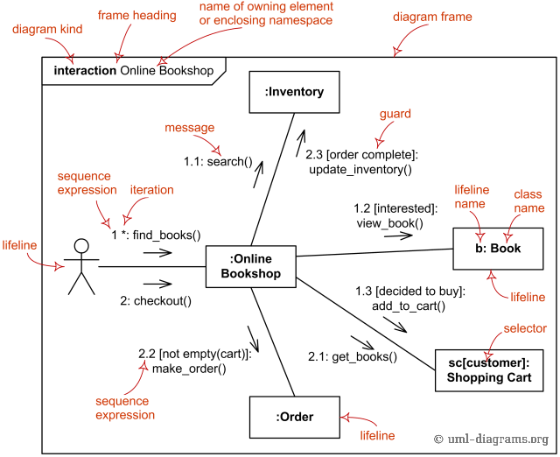

Câu hỏi trong đề thi Communication Diagram
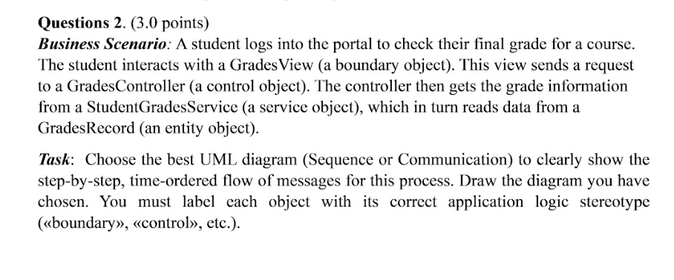
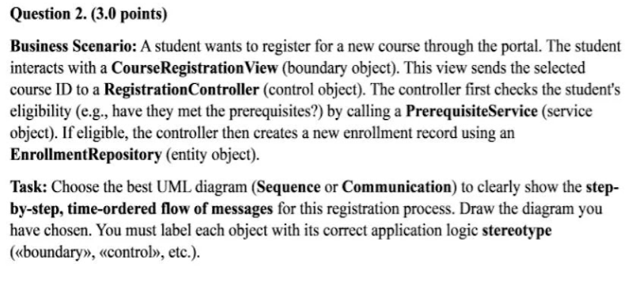

Sequence Diagram
Sequence Diagram
Mục đích của Biểu đồ Tuần tự (Sequence Diagram)
- Mô hình hóa sự tương tác ở mức cao giữa các đối tượng hoạt động (active objects) trong hệ thống.
- Mô hình hóa sự tương tác giữa các thể hiện đối tượng (object instances) trong một sự cộng tác (collaboration) nhằm thực hiện một use case.
- Mô hình hóa sự tương tác giữa các đối tượng trong một sự cộng tác nhằm thực hiện một operation (thao tác).
- Có thể:
  - Mô hình hóa tương tác tổng quát (hiển thị tất cả các luồng có thể xảy ra trong quá trình tương tác), hoặc
  - Mô hình hóa một trường hợp cụ thể của tương tác (chỉ hiển thị một luồng duy nhất).
Tổng quan về Biểu đồ Tuần tự
Biểu đồ tuần tự thể hiện các phần tử khi chúng tương tác theo thời gian và được tổ chức như sau:
- Theo chiều ngang (horizontal): biểu diễn các đối tượng tham gia tương tác.
- Theo chiều dọc (vertical): biểu diễn thời gian (thời gian trôi từ trên xuống dưới).
Nói cách khác:
- Trục ngang = Ai tham gia?
- Trục dọc = Tương tác diễn ra theo thứ tự thời gian như thế nào?

Basic Sequence Diagram Symbols and Notations
Lifeline
Các thực thể của những người tham gia trong một collaboration (kịch bản) được viết theo chiều ngang ở phía trên của biểu đồ. Một lifeline được biểu diễn bằng đường thẳng đứng nét đứt được vẽ bên dưới mỗi object. Những đường này chỉ ra sự tồn tại của object.
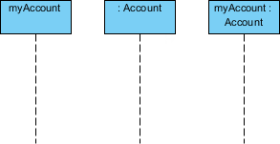
Tên object có thể cụ thể (ví dụ: myAccount) hoặc tổng quát (ví dụ: myAccount : Account). Thông thường, một object ẩn danh (:Account) có thể được sử dụng để đại diện cho bất kỳ object nào trong lớp. Mỗi object cũng có dòng thời gian (timeline) của nó được biểu diễn bằng một đường nét đứt bên dưới object. Các message giữa các object được biểu diễn bằng các mũi tên chỉ từ object gửi đến object nhận.
Mọi thứ trong một hệ thống hướng đối tượng đều được thực hiện bởi các object. Các object chịu trách nhiệm cho những việc như quản lý dữ liệu, di chuyển dữ liệu trong hệ thống, phản hồi các yêu cầu và bảo vệ hệ thống. Các object làm việc cùng nhau bằng cách giao tiếp hoặc tương tác với nhau.

Message
Các message mô tả việc gọi (invocation) các operation được thể hiện theo chiều ngang. Chúng được vẽ từ sender đến receiver. Thứ tự được chỉ ra bằng vị trí theo chiều dọc, trong đó message đầu tiên được hiển thị ở phía trên của biểu đồ, và message cuối cùng được hiển thị ở phía dưới. Vì vậy, số thứ tự của message là tùy chọn.
Loại đường và kiểu đầu mũi tên cho biết loại message đang được sử dụng:
- Synchronous message (thường là một lời gọi operation) được biểu diễn bằng đường liền với đầu mũi tên đặc (filled arrowhead). Đây là lời gọi message thông thường được sử dụng cho giao tiếp bình thường giữa sender và receiver.
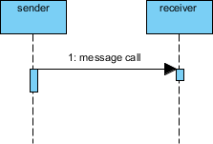
- Return message sử dụng đường nét đứt với đầu mũi tên rỗng (open arrowhead).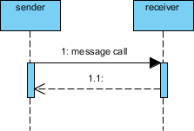
- Asynchronous message có đường liền với đầu mũi tên rỗng. Signal là một asynchronous message không có phản hồi (reply).
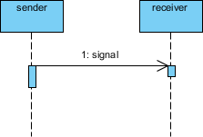

Creation and Destruction Messages
Các participant không nhất thiết tồn tại trong toàn bộ thời gian của một interaction trong sequence diagram. Các participant có thể được tạo ra và bị hủy đi tùy theo các message được truyền đi.
Constructor message tạo ra receiver của nó. Sender đã tồn tại từ thời điểm bắt đầu interaction sẽ được đặt ở phía trên của biểu đồ. Các target được tạo ra trong quá trình interaction bởi một lời gọi constructor sẽ tự động được đặt thấp hơn trong biểu đồ.

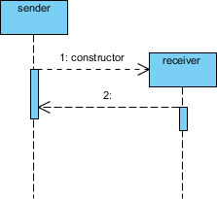
Destructor message sẽ hủy receiver của nó. Có những cách khác để chỉ ra rằng một target bị hủy trong quá trình interaction. Chỉ khi việc hủy của target được thiết lập là “after destructor” thì bạn mới cần sử dụng destructor.

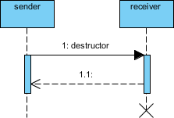

Non instantaneous message
Các message thường được xem là xảy ra tức thời, vì vậy thời gian để message đến receiver được coi là không đáng kể. Các message được vẽ dưới dạng mũi tên ngang. Để chỉ ra rằng phải mất một khoảng thời gian trước khi receiver thực sự nhận được message, một mũi tên nghiêng (slanted arrow) sẽ được sử dụng.
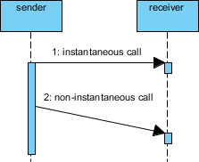

Focus of Control
Focus of Control biểu diễn khoảng thời gian mà một phần tử đang thực hiện một operation. Đỉnh trên và đỉnh dưới của hình chữ nhật lần lượt thẳng hàng với thời điểm bắt đầu và thời điểm kết thúc của operation.

Iteration notation
Iteration notation biểu diễn một message được gửi nhiều lần đến nhiều receiver object, như khi bạn lặp qua một collection. Bạn có thể hiển thị điều kiện hoặc cơ sở của vòng lặp trong dấu ngoặc vuông, ví dụ:
*[for all order lines].

Example: Place Order
Ví dụ cho thấy một Sequence diagram với ba object tham gia: Customer, Order và Stock. Ngay cả khi không biết chính thức về ký hiệu, bạn vẫn có thể hiểu khá rõ những gì đang diễn ra.
- Bước 1 và 2: Customer tạo một order.
- Bước 3: Customer thêm các item vào order.
- Bước 4, 5: Mỗi item được kiểm tra về khả năng có sẵn trong kho (inventory).
- Bước 6, 7, 8: Nếu sản phẩm có sẵn, nó được thêm vào order.
- Bước 9: Trả về (return).
- Bước 10, 11: Lưu (save) và hủy (destroy) order.
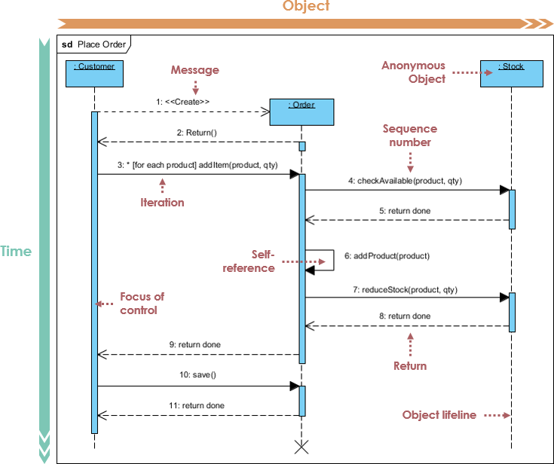

Sequence Fragments
Trong UML sequence diagram, combined fragments cho phép bạn thể hiện vòng lặp (loops), nhánh rẽ (branches) và các lựa chọn khác (alternatives). Một combined fragment gồm một hoặc nhiều interaction operand, và mỗi operand này bao chứa một hoặc nhiều message, interaction use hoặc combined fragment.
Một sequence fragment được biểu diễn bằng một khung (box) gọi là combined fragment, bao quanh một phần của các tương tác trong sequence diagram. Fragment operator (ở góc trên bên trái) cho biết loại fragment. Các loại fragment bao gồm: ref, assert, loop, break, alt, opt, neg, ref, sd.
Operator | Meaning
alt | Alternative multiple fragments: chỉ fragment có điều kiện đúng mới được thực thi.
opt | Optional: fragment chỉ được thực thi nếu điều kiện cung cấp là đúng. Tương đương với alt nhưng chỉ có một nhánh (trace).e.
par | Parallel: mỗi fragment được chạy song song.
loop | Loop: fragment có thể được thực thi nhiều lần, và guard chỉ ra cơ sở của việc lặp.
critical | Critical region: fragment chỉ cho phép một thread thực thi tại một thời điểm.
neg | Negative: fragment thể hiện một tương tác không hợp lệ (invalid interaction).
ref | Reference: tham chiếu đến một interaction được định nghĩa trong một diagram khác. Khung được vẽ bao phủ các lifeline tham gia vào interaction. Bạn có thể định nghĩa tham số và giá trị trả về.
sd | Sequence diagram: được dùng để bao quanh toàn bộ sequence diagram.

Example - Place Order Scenario
Một thành viên của tàu (ship) muốn đặt hàng trực tuyến. Mặt hàng được đặt sẽ được gửi đến thành viên bằng dịch vụ chuyển phát (courier) hoặc thư thường (ordinary mail) tùy thuộc vào trạng thái thành viên (VIP hoặc Ordinary membership).
Ngoài ra, cửa hàng có thể gửi thông báo xác nhận cho thành viên nếu thành viên chọn tùy chọn nhận thông báo trong đơn hàng.
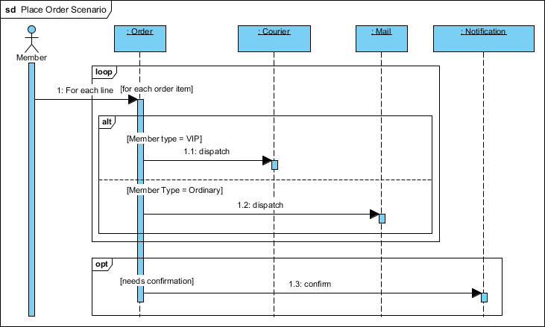

Câu hỏi trong đề thi Sequence Diagram
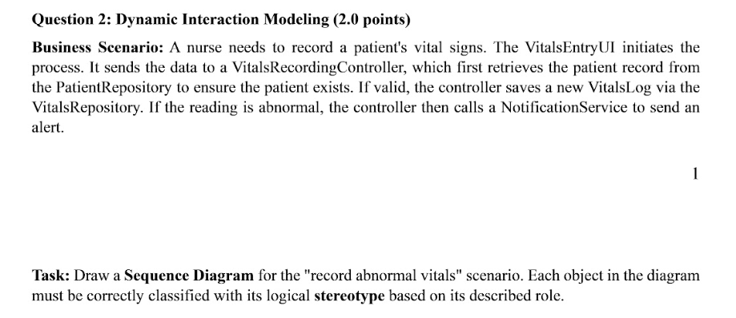
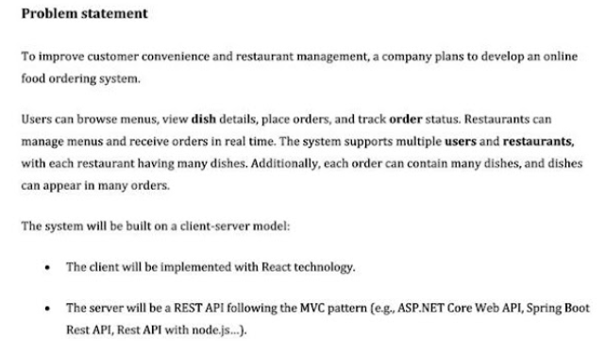
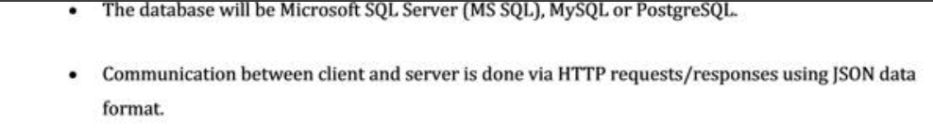
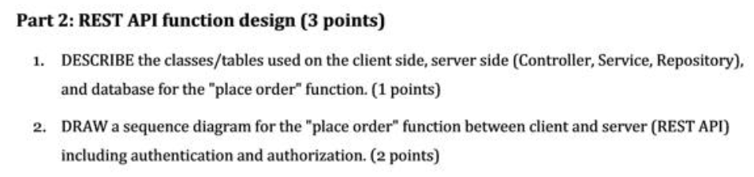

State Diagram
Biểu đồ trạng thái (State Diagram)
Giới thiệu về biểu đồ trạng thái
Biểu đồ trạng thái là dạng biểu đồ mô tả các trạng thái có thể có và sự chuyển đổi giữa các trạng thái đó khi có các sự kiện tác động của một đối tượng.
Đối với các đối tượng có nhiều trạng thái thì biểu đồ trạng thái là sự lựa chọn tốt nhất giúp chúng ta có thể hiểu rõ hơn về hệ thống.

Các thành phần của biểu đồ trạng thái
- Trạng thái bắt đầu: (Initial State)
- Trạng thái kết thúc: (Final State)

Trong biểu đồ, đường mũi tên chỉ ra sự biến đổi từ một trạng thái sang trạng thái khác.
- Sự kiện (Event) hoặc Chuyển đổi (Transition)
Cú pháp: Event [Condition] / Action
Ví dụ: Insert Card [valid] / readCard()
- Trạng thái đối tượng (State)
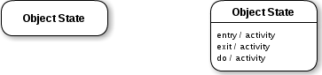

Câu hỏi trong đề thi Statechart Diagram

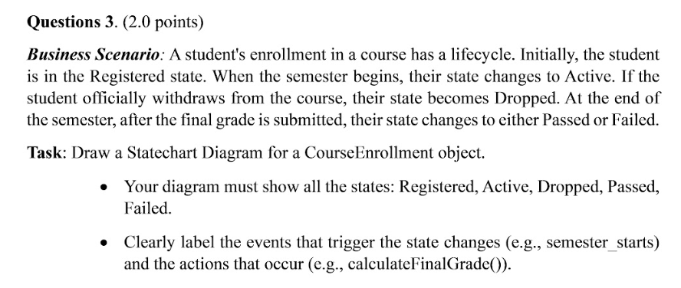

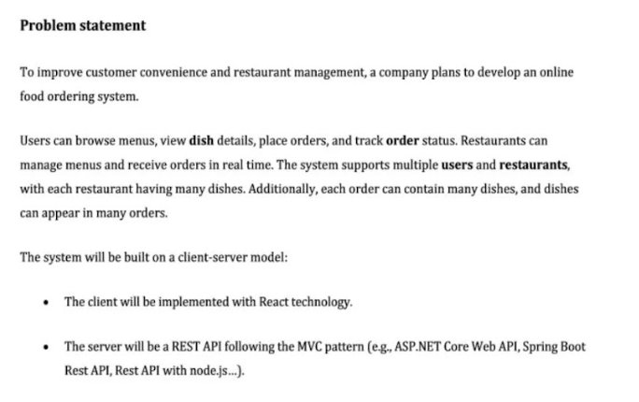
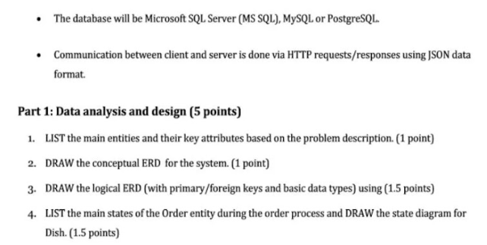

ERD

Entity Relationship Diagram
Sơ đồ ERD là gì?
ERD (Entity Relationship Diagram) là một loại sơ đồ trực quan dùng để biểu diễn mối quan hệ giữa các đối tượng trong một hệ thống dữ liệu. Nói cách khác, ERD diagram giống như bản thiết kế trước khi xây dựng một cơ sở dữ liệu – nó giúp bạn hình dung được những gì cần lưu trữ, mỗi loại dữ liệu kết nối với nhau ra sao, và đâu là điểm cốt lõi trong cấu trúc đó.
Trong sơ đồ ERD, bạn sẽ thường bắt gặp 3 yếu tố chính:
- Entity (Thực thể): là những đối tượng cần quản lý – ví dụ: Khách hàng, Sản phẩm, Nhân viên...
- Attribute (Thuộc tính): là các thông tin mô tả cho thực thể – ví dụ: Họ tên, Mã sản phẩm, Ngày sinh,...
- Relationship (Mối quan hệ): thể hiện cách các thực thể kết nối với nhau – ví dụ: Mỗi đơn hàng sẽ gắn với một khách hàng.
Thành phần trong sơ đồ ERD.
1. Entity – Thực thể
Entity là những “đối tượng chính” mà hệ thống cần lưu trữ thông tin. Trong một hệ thống bán hàng, các thực thể thường gặp bao gồm:
- Customer (Khách hàng)
- Order (Đơn hàng)
- Product (Sản phẩm)
- Employee (Nhân viên)
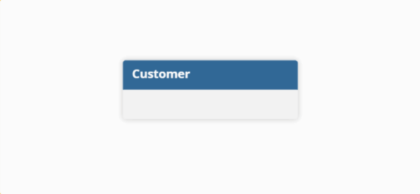
Mỗi entity trong ERD thường tương ứng với một bảng dữ liệu trong cơ sở dữ liệu. Trong sơ đồ ERD, thực thể được biểu diễn bằng hình chữ nhật, có tên ở phía trên (ví dụ: “CUSTOMER”) và được liên kết với các thuộc tính bên dưới.
2. Attribute – Thuộc tính
Trong sơ đồ ERD, attributes là những đặc điểm mô tả chi tiết cho từng thực thể (entity). Nếu một thực thể là một bảng dữ liệu, thì các thuộc tính chính là các cột dữ liệu bên trong bảng đó.
Trong hệ thống quản lý khách hàng, giả sử bạn có thực thể Customer. Các thuộc tính (attributes) của Customer có thể bao gồm: First_Name, Last_Name, Address, ...
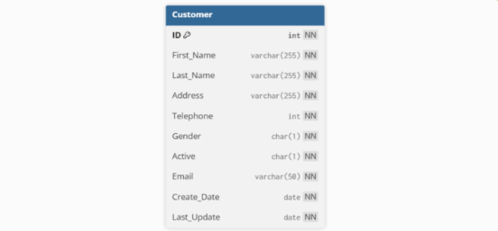
Mỗi thuộc tính đều đi kèm với kiểu dữ liệu (data type) cụ thể để hệ quản trị cơ sở dữ liệu (DBMS) hiểu cách lưu trữ và xử lý thông tin:
- varchar: chuỗi ký tự có độ dài thay đổi (thường dùng cho tên, địa chỉ, email...)
- integer: số nguyên (thường cho ID, số điện thoại…)
- char(1): ký tự cố định 1 ký tự (thường dùng cho các giá trị dạng lựa chọn: Y/N, M/F)
- date: định dạng ngày tháng
Mỗi attribute đại diện cho một đặc tính cụ thể của thực thể – giúp mô tả thông tin một cách đầy đủ và có cấu trúc. Trong sơ đồ ERD diagram, các thuộc tính thường được liệt kê bên trong khung chữ nhật của thực thể, hoặc được vẽ rẽ nhánh ra từ thực thể.
3. Primary Key – Khóa chính
Trong sơ đồ ERD, Primary Key là một thuộc tính dùng để định danh duy nhất mỗi bản ghi (record) trong một bảng dữ liệu.
Điều này có nghĩa là không được có hai dòng dữ liệu nào có cùng giá trị ở cột Primary Key.
Quy tắc bắt buộc khi thiết kế Primary Key:
- Mỗi bảng chỉ có một khóa chính.
- Giá trị khóa chính không được phép trùng lặp.
- Không được để trống (NOT NULL).
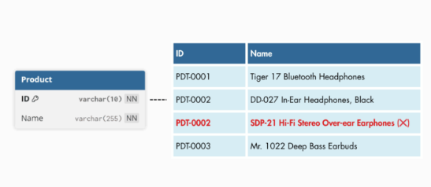
Giả sử bạn có một bảng Product với hai cột:
- ID: Mã sản phẩm – dùng làm Primary Key
- Name: Tên sản phẩm
Trong bảng trên, ID là primary key, nghĩa là mỗi sản phẩm phải có một mã ID duy nhất để hệ thống có thể phân biệt và truy xuất chính xác.
Tuy nhiên, bạn có thể thấy record thứ ba đang trùng ID với record thứ hai (cùng là PDT-0002). Điều này vi phạm nguyên tắc của primary key, dẫn đến lỗi trong truy vấn, thống kê hoặc khi liên kết với các bảng khác. Đây là lỗi rất phổ biến khi dữ liệu không được kiểm soát chặt, và sơ đồ ERD sẽ giúp bạn phát hiện – sửa lỗi ngay từ giai đoạn thiết kế.
4. Foreign Key – Khóa ngoại
Foreign key là một cột trong bảng dữ liệu có nhiệm vụ liên kết đến một bảng khác thông qua primary key (khóa chính). Nói cách khác:
- Primary Key xác định duy nhất từng dòng dữ liệu trong bảng gốc.
- Foreign Key trỏ đến Primary Key ở bảng khác để tạo kết nối giữa hai bảng.
Đây chính là cơ chế tạo nên các mối quan hệ dữ liệu trong sơ đồ ERD (ER diagram).
Giả sử bạn đang thiết kế cơ sở dữ liệu cho hệ thống bán lẻ. Bạn có 2 bảng:
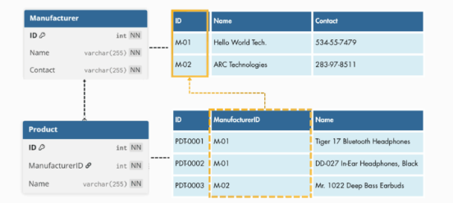
Mỗi nhà sản xuất sẽ được gán cho một ID riêng biệt. Mỗi nhà sản xuất có thể cho ra nhiều sản phẩm khác nhau, nhưng một sản phẩm không thể được sản xuất bởi nhiều nhà sản xuất khác nhau. Vì lý do đó, các sản phẩm khác nhau cũng có thể trùng nhà sản xuất và có cùng giá trị manufacturerID.
Như vậy, bảng Sản phẩm sẽ chứa foreign key là manufacturerID và trùng khóa với primary key của bảng Nhà sản xuất, trong khi bảng Nhà sản xuất không có foreign key nào liên kết đến bảng Sản phẩm.
5. Relationship – Mối quan hệ trong sơ đồ ERD
Trong sơ đồ ERD (Entity Relationship Diagram), relationship là thành phần giúp mô tả cách các thực thể (entity) kết nối với nhau trong cơ sở dữ liệu. Việc xác định đúng mối quan hệ giữa các bảng là bước thiết yếu để đảm bảo tính logic và chuẩn hóa hệ thống dữ liệu.
Các mối quan hệ trong ERD thường được thể hiện bằng đường kẻ có ký hiệu đặc biệt ở hai đầu, thể hiện rõ kiểu kết nối giữa các thực thể.
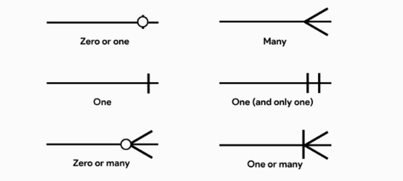
Có 3 dạng quan hệ phổ biến trong thiết kế cơ sở dữ liệu và sơ đồ ERD:
- One-to-One (1–1) – Một đối một
- One-to-Many (1–n) – Một đối nhiều
- Many-to-Many (n–n) – Nhiều đối nhiều
a. One-to-One (1–1) – Mối quan hệ một – một
One-to-One là mối quan hệ giữa hai thực thể, trong đó mỗi bản ghi (record) ở bảng A chỉ liên kết với một record duy nhất ở bảng B, và ngược lại.
Khi nào dùng One-to-One?
- Khi muốn tách thông tin chi tiết ra khỏi bảng chính để giảm độ phức tạp hoặc bảo mật tốt hơn.
- Khi một entity phụ thuộc 100% vào entity chính theo tỷ lệ 1:1.
Ví dụ: Ta có bảng User và User Profile có mối quan hệ 1–1:
- Mỗi người dùng (User) chỉ có một hồ sơ người dùng (User Profile).
- Trường UserEmail trong bảng UserProfile là foreign key liên kết với trường Email (Primary Key) của bảng User.
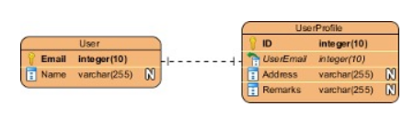
b. One-to-Many (1–n hoặc n–1) – Mối quan hệ một – nhiều
One-to-Many là kiểu relationship phổ biến nhất trong hệ thống dữ liệu, trong đó:
- Một bản ghi ở bảng A có thể liên kết với nhiều bản ghi ở bảng B.
- Nhưng mỗi bản ghi ở bảng B chỉ liên kết với một bản ghi duy nhất ở bảng A.
Ví dụ: Bảng Department và Student có quan hệ 1–n:
- Một phòng ban có thể có nhiều sinh viên trực thuộc.
- Nhưng mỗi sinh viên chỉ thuộc về một phòng ban duy nhất.
Trường DepartmentID là foreign key nằm trong bảng Student, liên kết với ID của bảng Department.
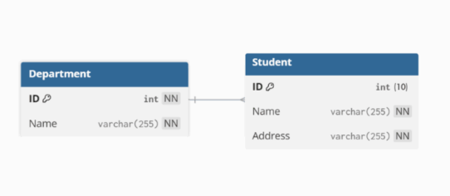
c. Many-to-Many (n–n) – Mối quan hệ nhiều – nhiều
Many-to-Many (n–n) mô tả tình huống khi:
- Một thực thể ở bảng A có thể liên kết với nhiều thực thể ở bảng B,
- Và ngược lại, một thực thể ở bảng B cũng có thể liên kết với nhiều thực thể ở bảng A.
Trong ERD, để biểu diễn mối quan hệ n–n, ta cần sử dụng bảng trung gian.
Ví dụ: Mối quan hệ giữa bảng Student và Course:
- Một sinh viên có thể đăng ký nhiều khóa học.
- Một khóa học có thể được nhiều sinh viên đăng ký.
Bảng Student_Course là bảng trung gian, chứa hai foreign key:
- StudentID → trỏ đến bảng Student
- CourseID → trỏ đến bảng Course
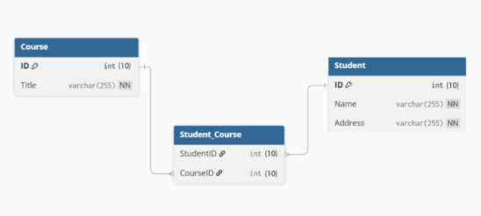
Ba loại mô hình ERD: Conceptual – Logical – Physical
Khi xây dựng ERD (Entity Relationship Diagram) cho một hệ thống cơ sở dữ liệu, bạn không thể chỉ dừng lại ở việc “vẽ bảng và nối mối quan hệ”. Thay vào đó, bạn cần phân biệt rõ 3 cấp độ mô hình ERD để đảm bảo dữ liệu được thiết kế từ tổng thể đến chi tiết, từ tư duy đến triển khai.
1. Conceptual Data Model – Mô hình dữ liệu khái niệm
Mô hình khái niệm (Conceptual ERD) là bước đầu tiên để hình dung tổng thể hệ thống dữ liệu, trước cả khi bắt tay vào kỹ thuật.
Conceptual ERD giống như bản thiết kế sơ bộ của kiến trúc sư trước khi dựng nhà. Mục tiêu của mô hình khái niệm là:
- Xác định các thực thể (entity) chính trong hệ thống.
- Vẽ các mối quan hệ giữa thực thể, chưa cần đi sâu vào chi tiết bảng.
Đặc điểm của mô hình khái niệm:
- Không chứa thuộc tính cụ thể hay kiểu dữ liệu.
- Không có khóa chính (Primary Key) hay khóa ngoại (Foreign Key).
- Thường được sử dụng để giao tiếp giữa người phân tích nghiệp vụ và kỹ thuật viên.
Ví dụ: Trong hệ thống bán hàng, bạn chỉ cần xác định có các thực thể: Customer, Product, Order và chúng liên kết với nhau ra sao.

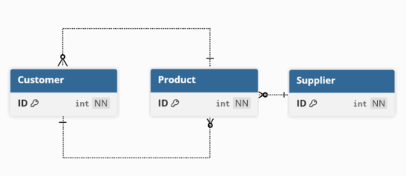
2. Logical Data Model – Mô hình dữ liệu logic
Logical ERD đi một bước sâu hơn: Bạn bắt đầu chuyển hóa ý tưởng khái niệm thành cấu trúc logic, nhưng chưa cần bận tâm đến công nghệ triển khai (MySQL, Oracle, PostgreSQL,...). Mô hình Logical ERD là bản dựng chi tiết logic – đủ để đội kỹ thuật code hệ thống đúng luồng.
Mục tiêu của Logical Data Model:
- Xác định thuộc tính (attribute) cụ thể cho mỗi thực thể.
Đặc điểm của Logical Data Model:
- Chuẩn hóa dữ liệu: loại bỏ dư thừa, xác định bảng trung gian (nếu cần).
- Dễ minh hóa toàn bộ logic dữ liệu – đủ để developer bắt đầu làm việc.
Ví dụ: Bạn biết bảng Customer có các trường: Customer_ID, Name, Email, Phone.
Bảng Order có Order_ID, OrderDate, Customer_ID (FK).

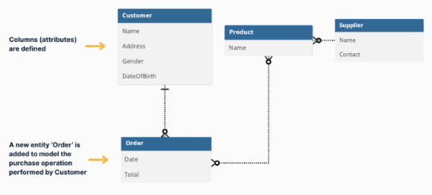
3. Physical Data Model – Mô hình dữ liệu vật lý
Physical ERD là phiên bản chi tiết cuối cùng trước khi triển khai. Mô hình này chuyển toàn bộ logic thành các bảng cụ thể phù hợp với hệ quản trị cơ sở dữ liệu (DBMS) mà bạn chọn. Physical ERD là bản triển khai thực tế – dùng để tạo bảng SQL và cấu trúc dữ liệu thật.
Mục tiêu của Physical Data Model:
- Chuẩn bị cú pháp, ràng buộc, tên cột đúng với nền tảng cơ sở dữ liệu thật.
- Đảm bảo tính khả thi kỹ thuật và hiệu suất cao.
Đặc điểm của Physical Data Model:
- Bao gồm độ dài, kiểu dữ liệu chuẩn hóa, null/not null, ràng buộc UNIQUE, CHECK,…
- Phù hợp với từng hệ thống như MySQL, SQL Server, PostgreSQL,…
Ví dụ: Bạn định nghĩa rõ Customer_ID int(10) NOT NULL AUTO_INCREMENT, Email varchar(50) UNIQUE, Created_Date datetime DEFAULT CURRENT_TIMESTAMP.
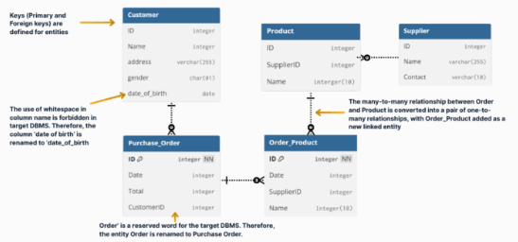

4. So sánh 3 mô hình ERD: Conceptual – Logical – Physical

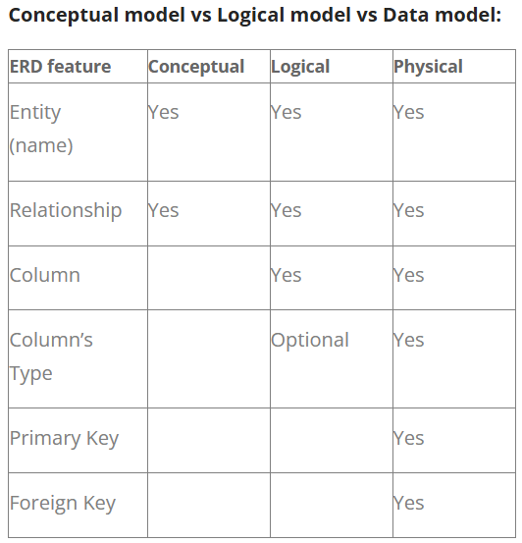

Câu hỏi trong đề thi ERD

Software architecture
Software Architecture
Layered Architecture
- Mô tả
  - Hệ thống được chia thành nhiều tầng (layers).
  - Ví dụ phổ biến:
Presentation Layer
Business Logic Layer
Data Access Layer
Database
- Khi nên dùng
  - Web application
  - Hệ thống doanh nghiệp
  - Dự án quy mô nhỏ đến trung bình
  - Ví dụ: Website bán hàng, Hệ thống quản lý sinh viên, Library Management System
- Ưu điểm
  - Dễ hiểu
  - Dễ bảo trì
  - Phân tách rõ trách nhiệm
- Nhược điểm
  - Hiệu năng có thể giảm vì phải đi qua nhiều layer
  - Khó scale nếu hệ thống rất lớn
Client–Server Architecture
- Mô tả
  - Chia thành:
Client (UI / App)
Server (logic + database)
Client gửi request → Server xử lý → trả kết quả.
  - Ví dụ: Browser → Web Server → Database
- Khi nên dùng
  - Web application
  - Mobile app
  - Hệ thống cần truy cập từ nhiều client
  - Ví dụ: Facebook, Banking app, Learning management system
- Ưu điểm
  - Quản lý dữ liệu tập trung
  - Client nhẹ
  - Dễ cập nhật server
- Nhược điểm
  - Server dễ bị quá tải
  - Nếu server lỗi → toàn hệ thống dừng
Microservices Architecture
- Mô tả: Hệ thống chia thành nhiều service nhỏ độc lập.
  - Ví dụ:
User Service
Order Service
Payment Service
Notification Service
  - Mỗi service: có database riêng, deploy riêng
- Khi nên dùng
  - Hệ thống lớn
  - nhiều team phát triển
  - cần scale mạnh
  - Ví dụ: E-commerce lớn, Banking system, Cloud platforms
- Ưu điểm
  - Dễ scale từng service
  - Deploy độc lập
  - Công nghệ linh hoạt
- Nhược điểm
  - Rất phức tạp quản lý
  - Khó debug
  - Overhead network
Monolithic Architecture
- Mô tả: Toàn bộ hệ thống nằm trong một codebase duy nhất.
  - Ví dụ: UI + Business Logic + Database access
- Khi nên dùng
  - Dự án nhỏ
  - Startup MVP
  - Prototype
  - Ví dụ: Website đơn giản, Blog, Small business system
- Ưu điểm
  - Đơn giản
  - Dễ phát triển ban đầu
  - Deploy nhanh
- Nhược điểm
  - Khó scale
  - Codebase lớn dễ rối
  - Deploy phải build toàn hệ thống
Event-Driven Architecture
- Mô tả: Hệ thống hoạt động dựa trên events.
  - Ví dụ: Order Created → Payment Service → Inventory Update → Notification
  - Các service giao tiếp qua: message queue, event bus
- Khi nên dùng
  - hệ thống real-time
  - hệ thống xử lý nhiều event
  - Ví dụ: Trading system, Order processing, Notification system
- Ưu điểm
  - Highly scalable
  - Loose coupling
  - Real-time processing
- Nhược điểm
  - Debug khó
  - Event flow phức tạp
Model–View–Controller
- Mô tả: Tách hệ thống thành:
Model → Data
View → UI
Controller → Logic
- Khi nên dùng
  - Web frameworks
  - GUI applications
  - Ví dụ: Web app, CMS system, Dashboard
- Ưu điểm
  - Phân tách UI và logic
  - Dễ maintain
  - Dễ test
- Nhược điểm
  - Controller có thể phình to
  - Khó quản lý nếu hệ thống rất lớn
Service-Oriented Architecture
- Mô tả: Hệ thống chia thành services, giao tiếp qua service bus.
  - Ví dụ: CRM Service, Payment Service, Shipping Service
- Khi nên dùng
  - Enterprise systems
  - Integration giữa nhiều hệ thống
  - Ví dụ: Banking, Government systems
- Ưu điểm
  - Reusable services
  - Integration tốt
- Nhược điểm
  - Complex infrastructure
  - Performance overhead

Architecture | Khi nên dùng | Ưu điểm | Nhược điểm
Monolithic | dự án nhỏ | đơn giản | khó scale
Layered | web app phổ biến | dễ maintain | performance giảm
Client-Server | web/mobile | dữ liệu tập trung | server quá tải
Microservices | hệ thống lớn | scale tốt | rất phức tạp
Event-driven | real-time | scalable | debug khó
MVC | UI system | tách UI & logic | controller phức tạp

Câu hỏi trong đề thi Software architecture
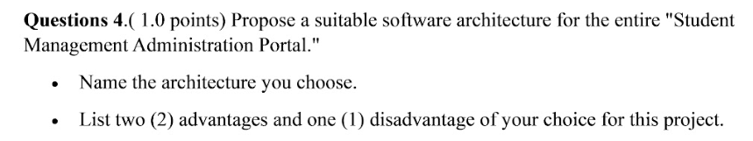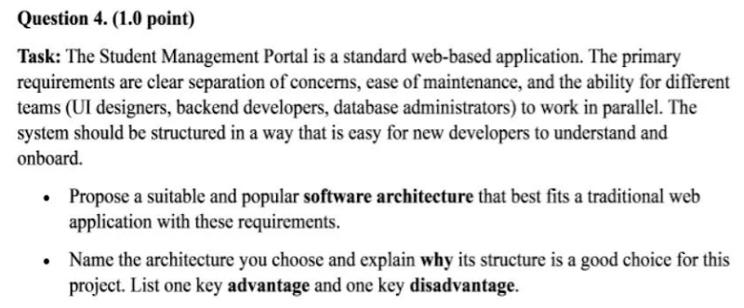

REST API function design
1. Controller (Tầng giao diện lập trình - API Layer)
Đây là "cửa ngõ" đón nhận các yêu cầu (Requests) từ phía Client (Frontend, Mobile app).
- Nhiệm vụ:
  - Lắng nghe các HTTP Request (GET, POST, PUT, DELETE).
  - Kiểm tra tính hợp lệ sơ bộ của dữ liệu đầu vào (Validation).
  - Điều hướng: Gọi đến Service tương ứng để xử lý logic.
  - Trả về phản hồi (Response) cho Client (thường là JSON và các mã trạng thái HTTP như 200 OK, 404 Not Found).
- Ví dụ: Tiếp nhận yêu cầu "Đặt hàng" và chuyển thông tin đó xuống tầng xử lý bên dưới.
2. Service (Tầng nghiệp vụ - Business Logic Layer)
Đây là "bộ não" của hệ thống, nơi chứa tất cả các quy tắc nghiệp vụ (Business Rules).
- Nhiệm vụ:
  - Xử lý các tính toán, logic phức tạp.
  - Phối hợp giữa nhiều Repository khác nhau.
  - Quản lý giao dịch (Transaction): Đảm bảo nếu một bước trong quy trình lỗi thì toàn bộ quy trình sẽ được hủy bỏ (ví dụ: Trừ tiền thành công thì phải tạo được đơn hàng, nếu tạo đơn lỗi thì phải hoàn lại tiền).
- Ví dụ: Kiểm tra xem món ăn còn hàng không, tính toán giảm giá, áp dụng phí vận chuyển trước khi cho phép đặt hàng.
3. Repository / DAL (Tầng dữ liệu - Data Access Layer)
Đây là tầng duy nhất làm việc trực tiếp với Cơ sở dữ liệu (Database).
- Nhiệm vụ:
  - Thực hiện các truy vấn CRUD (Create, Read, Update, Delete).
  - Ẩn đi sự phức tạp của các câu lệnh SQL.
  - Chuyển đổi dữ liệu từ các hàng trong Database thành các đối tượng (Object) trong ngôn ngữ lập trình.
- Ví dụ: Chạy câu lệnh SELECT * FROM Orders WHERE user_id = 1 để lấy danh sách đơn hàng.

1. Client-side
Component 1: [Main Data Component]
Description:
[Component name] stores the main data related to the [function name] before sending it to the server.
Fields: field1, field2, field3,...
Purpose:
This component keeps the data temporarily on the client side until the user confirms the action (e.g., clicking Submit / Place Order / Create).
Component 2: [Form Component]
Description:
The [FormName] collects the required information from the user to complete the [function name] process.
Fields may include:
- user information
- additional details related to the action
- options such as payment method, delivery option, etc.
Purpose:
After the user confirms the action, this data will be sent to the server through a REST API request.
Component 3: Authentication / Authorization
Authentication is handled on the client side using JSON Web Token (JWT) or another authentication mechanism.
- The authentication token is stored on the client side.
- The token is included in the HTTP request header when sending requests to the server.
Example header:
Authorization: Bearer <JWT token>
Purpose:
This token allows the server to identify and authenticate the user before processing the request.
2. Server-side
Controller ([Function]Controller)
Responsibilities:
- Receive the HTTP request
Example endpoint: POST /api/[resource]
- Validate the request and check authentication.
- Ensure the user has permission to perform this action.
- Call the Service layer to process the business logic.
The controller mainly handles HTTP requests and responses, while delegating business logic to the service layer.
Service ([Function]Service)
The Service layer contains the main business logic of the [function name].
Responsibilities may include:
- Validate input data
- Check related entities exist
- Apply business rules
- Perform calculations if necessary
- Create or update entities
- Set initial status if applicable
The service coordinates multiple repositories and ensures the business rules are correctly applied.
Repository Layer
Repositories are responsible for database access and persistence operations.
Common responsibilities:
- Retrieve entities from the database
- Save new entities
- Update existing records
- Delete records if necessary
Example repositories:
- EntityRepository
- UserRepository
- RelatedEntityRepository
Example operations:
save()
findById()
update()
delete()
3. Database Tables Used
The following tables are involved in processing the [function name]:
- MainEntity
- RelatedEntity1
- RelatedEntity2
- User
- AdditionalEntity (if needed)
These tables store the data required for the operation and maintain relationships between entities.

HTTP Status Codes
1. Nhóm 2xx: Thành công (Success)
Đây là nhóm mã cho biết yêu cầu đã được tiếp nhận và xử lý thành công.
- 200 OK: Yêu cầu thành công (thường dùng cho GET, PUT).
- 201 Created: Yêu cầu thành công và một tài nguyên mới đã được tạo ra (thường dùng cho POST - giống như trong sơ đồ của bạn).
- 204 No Content: Xử lý thành công nhưng không có dữ liệu trả về (thường dùng cho DELETE).
2. Nhóm 3xx: Chuyển hướng (Redirection)
- 301 Moved Permanently: Tài nguyên đã được chuyển vĩnh viễn sang địa chỉ mới.
- 304 Not Modified: Tài nguyên không thay đổi, Client có thể dùng bản cache cũ.
3. Nhóm 4xx: Lỗi phía Client (Client Error)
Đây là nhóm lỗi do phía người dùng hoặc ứng dụng Client gửi yêu cầu sai.
- 400 Bad Request: Yêu cầu không hợp lệ (sai cú pháp, thiếu dữ liệu bắt buộc).
- 401 Unauthorized: Chưa đăng nhập hoặc Token không hợp lệ (liên quan đến AuthService trong sơ đồ của bạn).
- 403 Forbidden: Đã đăng nhập nhưng không có quyền truy cập vào tài nguyên này.
- 404 Not Found: Không tìm thấy tài nguyên (ví dụ: tìm món ăn không tồn tại).
- 409 Conflict: Xung đột dữ liệu (ví dụ: đăng ký tài khoản với email đã tồn tại).
4. Nhóm 5xx: Lỗi phía Server (Server Error)
Đây là nhóm lỗi phát sinh từ phía hệ thống (Backend).
- 500 Internal Server Error: Lỗi chung chung của Server (thường do code bị crash hoặc bug chưa được xử lý).
- 502 Bad Gateway: Server trung gian nhận phản hồi lỗi từ Server phía sau.
- 503 Service Unavailable: Server hiện đang quá tải hoặc đang bảo trì.
- 504 Gateway Timeout: Server không nhận được phản hồi kịp lúc (thường do Service hoặc Repository xử lý quá lâu).

